实验15 LM565组成的频率解调器

—、实验准备
1．做本实验时应具备的知识点：
- LM565组成
- LM565组成的频率解调器工作原理
2．做本实验时所用到的仪器：
- 4046组成的频率调制器模块
- LM565组成的频率解调器模块
- 函数发生器（用作调制信号源）
- 双踪示波器
- 万用表

二、实验目的
1．掌握用LM565单片集成电路实现频率解调的原理，并熟悉其方法；
2．了解正弦波调制的调频方波的解调方法；
3．了解方波调制的调频方波的解调方法。

三、实验内容
1．无输入信号时（自激振荡产生）的输出方波观测；
2．正弦波调制的调频方波的解调；
3．方波调制的调频方波的解调。

四、基本原理
1．LM 565简介
LM 565是一种单片集成PLL电路，其框图和外部连接如图15-1所示。由图可见，它包括鉴相器（PD）、放大器（A）和压控振荡器（VCO）三个部分。鉴相器为双平衡模拟相乘电路。压控振荡器为积分-斯密特电路。鉴相器有两路输入：一路是外加的FM/RF差分输入（⑵、⑶脚），另一路是由⑸脚加入的PD输入。通常，它可直接来自于VCO输出（⑷脚）。把两者分开的目的是便于插入分频器，以用于频率合成器。本实验中可将⑷、⑸两脚短接。鉴相器输出加到放大器（A）上。放大器的集电极负载R（典型值为3.6kΩ）与⑺脚的外接点容C一起组成了环路滤波器，其输出加到压控振荡器（VCO）上。如上所述，VCO的输出可由⑷脚取出。另一方面，接到⑻、⑼脚的定时电阻R_{T}、定时电容C_{T}则决定了VCO的输出振荡频率。⑹脚提供一个基准电压输出。正电源接到⑽脚，负电源接到⑴脚，⑾～⒁脚皆为空脚。⑺脚输出的为解调信号。
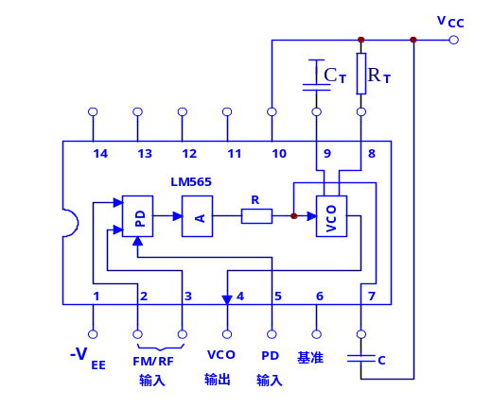

图15-1 LM565框图和外部连接

2．LM 565组成的频率解调器电路
LM565组成的频率解调器实验电路如图15-2所示。其中，LM565部分如前所述，15C₀₇是定时电容，15R₀₆+15W₀₁是定时电阻。LM311是一个电压比较器，用来把LM565的⑺脚输出的正弦波或三角波变换为方波。为此，把LM 565的⑺脚输出加到LM 311的一个输入端（⑶脚）上，又把LM 565的⑹脚输出的基准电压加到LM 311的另一输入端（⑵脚）上（用作比较电平），便可在LM311输出端15TP04得到与调制信号同频的方波信号。调节15W₀₁可改变LM311的比较电平，从而可调节输出方波的占空比。
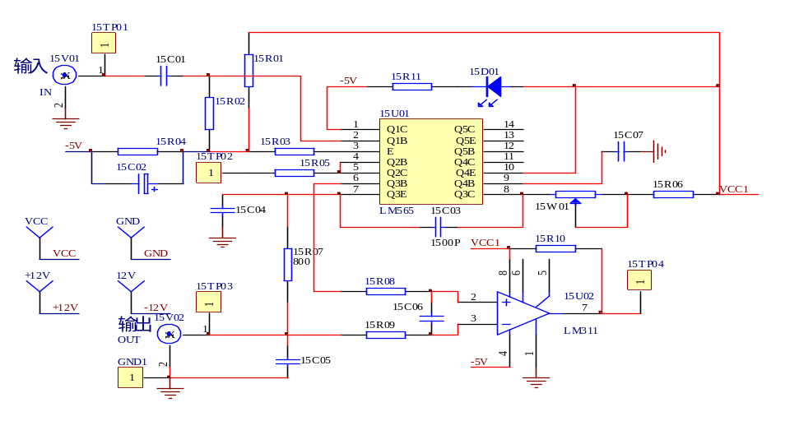
图15-2 LM565组成的频率解调器实验电路

五、实验步骤
1．实验准备
⑴ 在实验箱主板上插上4046组成的频率调制器和LM565组成的频率解调器，接通电源，即可开始实验。电源指示灯点亮。
2．自激振荡观察
在565鉴频单元的IN端先不接输入信号，把示波器探头接到15TP02点，便可观察到VCO自激振荡产生的方波（峰-峰值4.5V左右）。
- 调制信号为正弦波时的解调
⑴ 先按前一实验的实验内容获得正弦调制的调频方波。为此，把实验箱上函数发生器（用作调制信号源）的输出设置为：波形选择—正弦波，频率—2kHz，峰-峰值—1V，便可在4046调频单元的调频输出端上获得正弦调制的调频方波信号。
⑵ 把4046调频单元输出的调频方波信号接入到565解调单元的输入端，用双踪示波器的CH1观察并记录输入调制信号（4046调频单元14TP01端），CH2观察并记录565解调单元上的15TP02点波形（峰-峰值为4.5V左右的调频方波）、15TP03点波形（峰-峰值为200mV左右的2kHz正弦波，如果没有波形，需调整调频单元的14W01）和15TP04正波形（需仔细调节565解调单元上的15W₀₁，可观察到峰-峰值为4.5V左右的2kHz方波）。
⑶ 调节565解调单元上的15W₀₁，可改变565解调单元15TP04点输出方波占空比。
4．调制信号为方波时的解调
当调制信号为方波时，则上述的模拟调制/解调就成为数字调制/解调。为此，把函数发生器（用作调制信号源）的输出设置为：波形选择—方波，频率—500Hz，峰-峰值—1V。然后把它作为调制信号加入到4046调频单元的音频输入端上，并把4046调频单元的输出端与565解调单元的IN端相连。将示波器CH1接调制模块上14TP01、CH2接解调模块上15TP03。便可观察到输出调制信号和解调后的信号波形。如果解调没有波形，需调整频率单元的14W01。

六、实验报告要求
1．整理实验结果，大致画出无输入信号时（自激振荡产生）的输出方波波形，并作必要说明。
2．整理实验结果，大致画出调制信号为正弦波时的调频方波的解调输出波形，并作必要说明。
3．整理实验结果，大致画出调制信号为方波时的调频方波的解调输出波形，并作必要说明。
4．总结由本实验所获得的体会。

